1. **De acuerdo a la proyección de don José, ¿cuál es la ecuación de la producción en función del tiempo que le permite determinar la producción en cualquier período de tiempo?**

30 frutos 8 meses

30 frutos 4 meses

2 hectáreas 50 cm

10 plantas 10000

1. **¿Cuáles son los valores de la pendiente y punto de corte de la ecuación correspondiente al punto anterior?**

La pendiente es de 75.000.

El punto de corte es de 300.000.

1. **Determine, utilizando solo la ecuación, ¿cuál es la producción total dentro de dos años?**

La producción en 2 años es de 1.500.000 frutos.

1. **Realice la gráfica en Excel donde se muestre la producción en función del tiempo.**

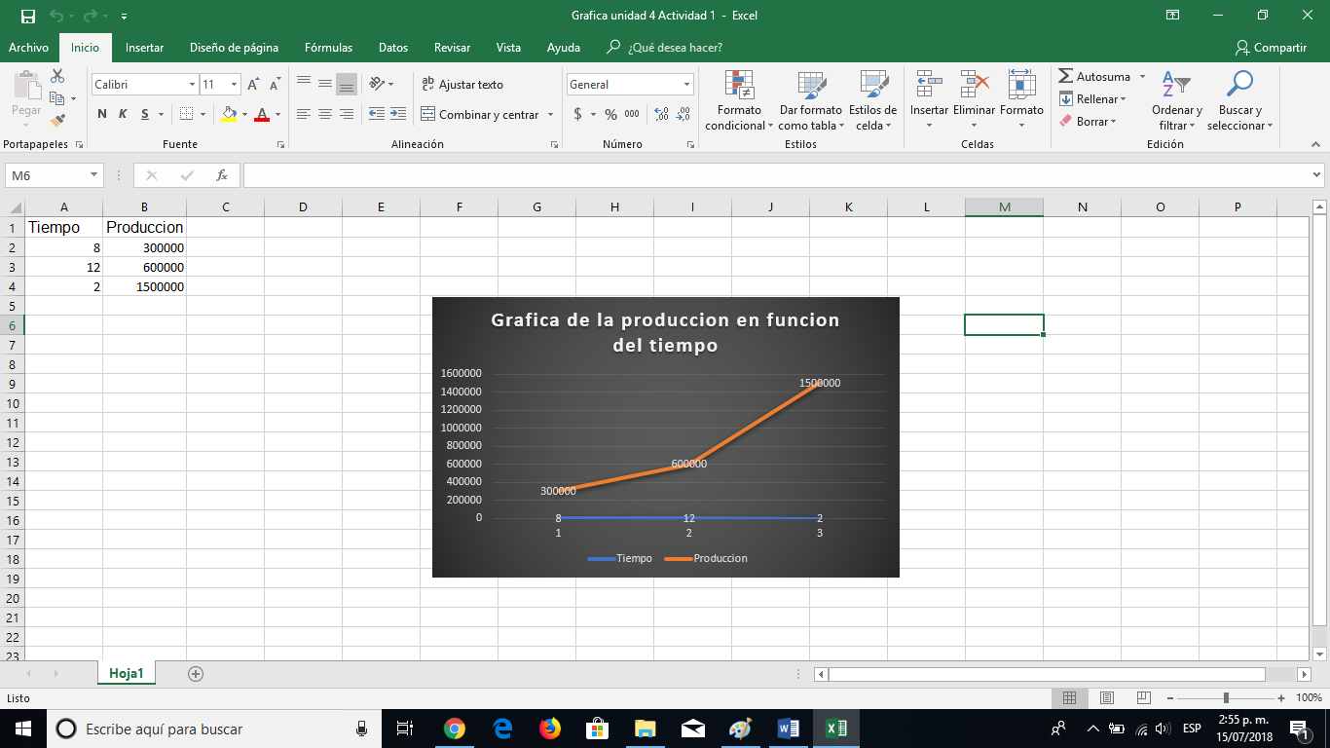

1. **Calcule el tiempo en el cual la producción será media tonelada, conociendo que la masa de cada fresa tipo exportación es de 50 gramos.**

75000x - 300000 = 10000

X= 4,13 meses

8 meses media tonelada

La producción de media tonelada es de 10000.